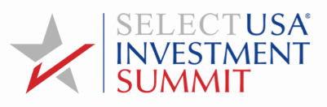

BOLETÍN DE INSCRIPCIÓN
Enviar Firmado y sellado a Cámara de Comercio junto justificante de pago.

IDENTIFICACIÓN DE LA PERSONA JURÍDICA

DENOMINACIÓN SOCIAL:

NOMBRE COMERCIAL:

NÚMERO DE IDENTIFICACIÓN FISCAL (NIF):

DIRECCIÓN DE LA SEDE:

TELÉFONO DE CONTACTO:

PERSONA DE CONTACTO:

CORREO ELECTRÓNICO DE CONTACTO:

Firma y sello de la empresa

FORMA DE PAGO

Para formalizar la inscripción, es necesario cumplimentar el formulario de inscripción y enviar el justificante de pago a la mayor brevedad posible dirigido a María Fdez. de Romarategui: internacional@camaradealava.com

Número de cuenta: ES06 2095-3181-93-1090951178 de KUTXABANK a nombre de CAMARA DE COMERCIO E INDUSTRIA DE ALAVA
BIC de KUTXABANK: BASKES2BXXX

Concepto: “SelectUSA 2025”

Importe 500€+IVA = 605€

El Departamento Financiero de la Cámara remitirá una factura por el importe correspondiente tras la confirmación de su participación, una vez finalizado el plazo de inscripción

